公司 VPN 使用教程

本教程以 win10 系统为例说明。

窗体顶端

 编辑

窗体底端

Step1: 打开“网络和Internet设置”

[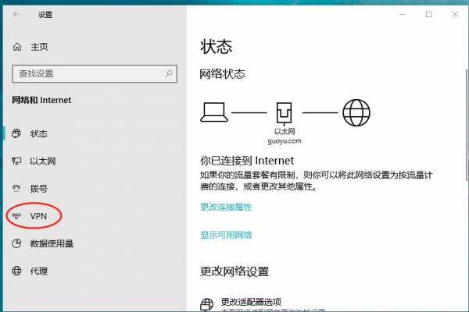](http://wiki.hz.gyxr.cn/lib/exe/detail.php?id=public%3A%E8%BF%9E%E6%8E%A5vpn&media=public:vpn1.jpg)

窗体顶端

 编辑

窗体底端

Step2: 添加 VPN 连接

[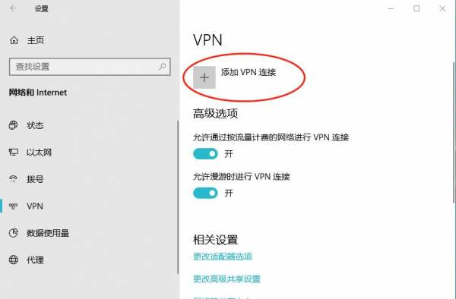](http://wiki.hz.gyxr.cn/lib/exe/detail.php?id=public%3A%E8%BF%9E%E6%8E%A5vpn&media=public:vpn2.jpg)

窗体顶端

 编辑

窗体底端

Step3: 填写连接信息

参考下图填写信息，完成后点击“保存”。

还没有VPN账号？[去申请](http://wiki.hz.gyxr.cn/doku.php?id=public:%E7%94%B3%E8%AF%B7vpn%E8%B4%A6%E5%8F%B7)

[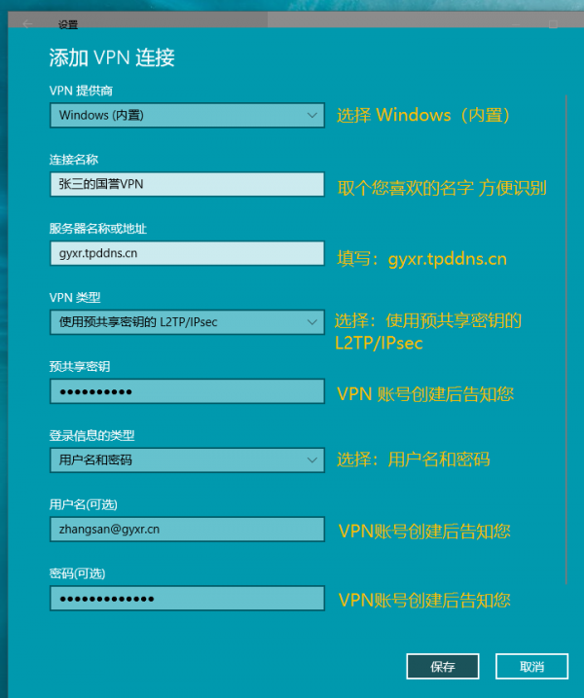](http://wiki.hz.gyxr.cn/lib/exe/detail.php?id=public%3A%E8%BF%9E%E6%8E%A5vpn&media=public:l2tp_settings.png)

窗体顶端

 编辑

窗体底端

Step4：修改属性 使外网可访问

若您跳过此步，在连接VPN后仅可访问国誉内网，外网将无法访问(比如打不开百度) ，同时网络图标会显示感叹号。 若需要访问外网，请进入“控制面板\网络和 Internet\网络连接” 按下图设置。

[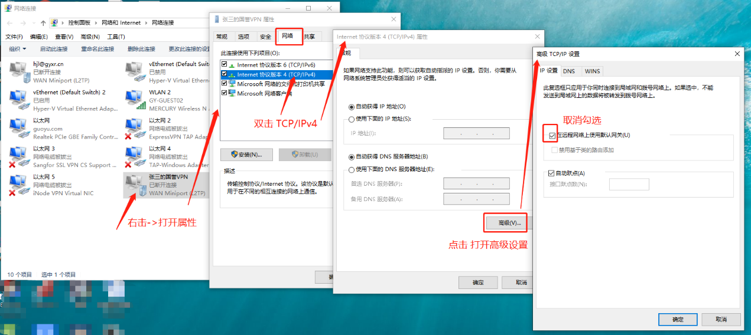](http://wiki.hz.gyxr.cn/lib/exe/detail.php?id=public%3A%E8%BF%9E%E6%8E%A5vpn&media=public:enable_external_network.png)

窗体顶端

 编辑

窗体底端

Step5：连接VPN

点击桌面右下角网络图标 → 点击“张三的国誉VPN” → 点击“连接” → 耐心等待连接完成

[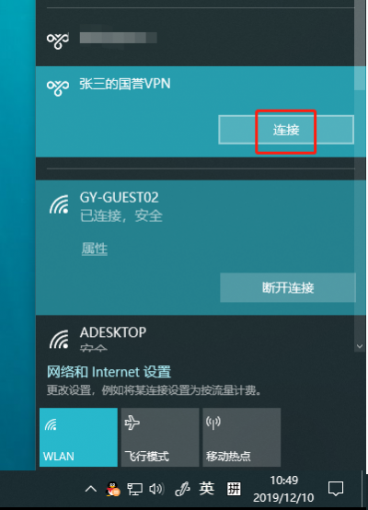](http://wiki.hz.gyxr.cn/lib/exe/detail.php?id=public%3A%E8%BF%9E%E6%8E%A5vpn&media=public:do_connect.png)

补充PPTP客户端配置：

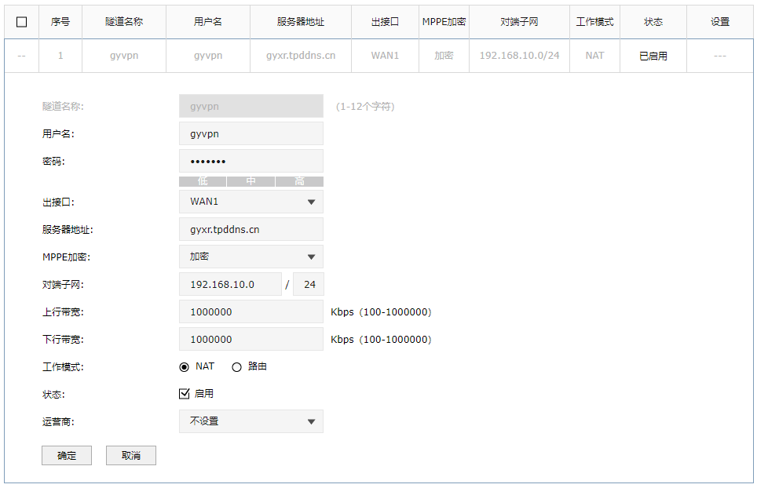

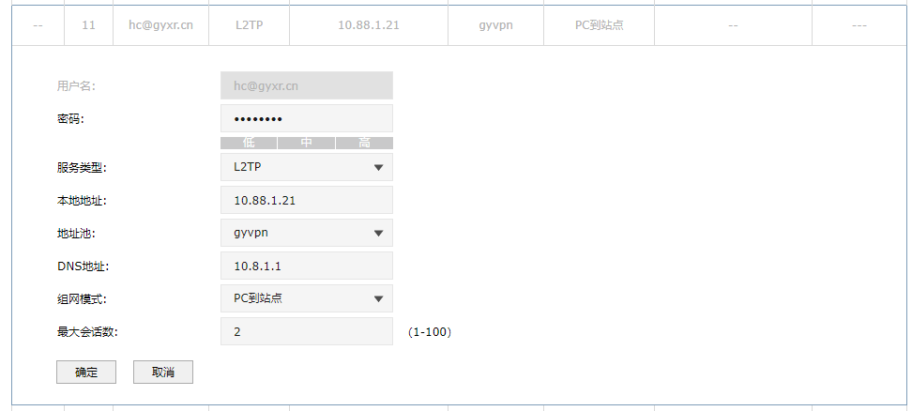

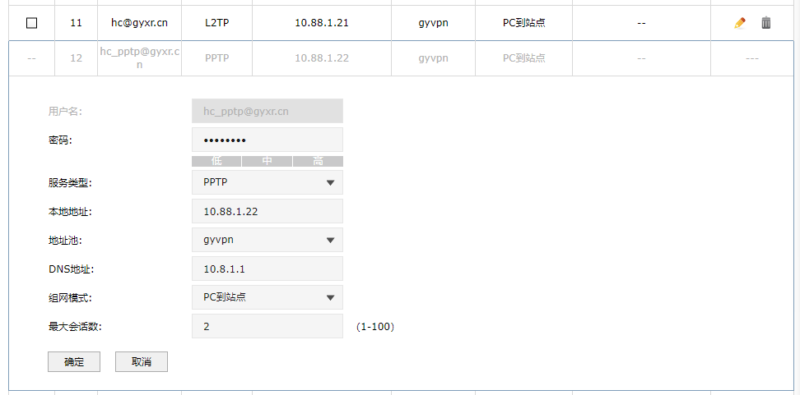

TPLINK官方文档：<https://smb.tp-link.com.cn/service/detail_article_4463.html>